使用的是eclipse编译器.
使用的数据库连接为SQL Server.
特别注意：设计表后，需要先在系统的用户口令表中插入数据，否则程序将无法登录进去，其中，用户名和口令由自己设定，权限，插入值为（root）/（user），不同的权限，进入的管理界面将有区别。
建立的数据库表如下：
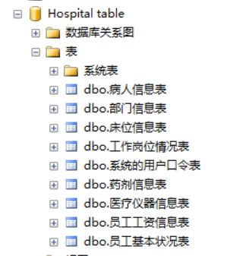
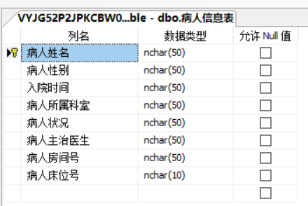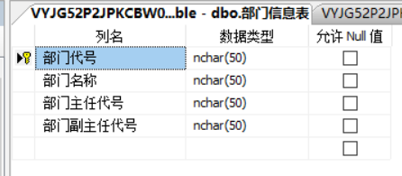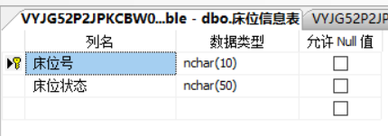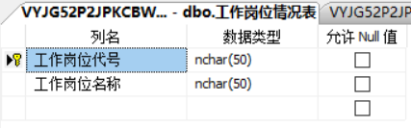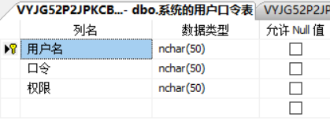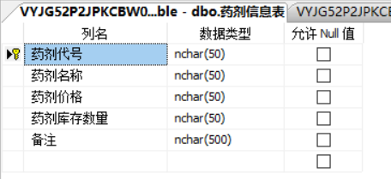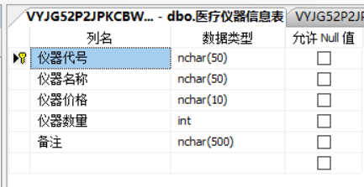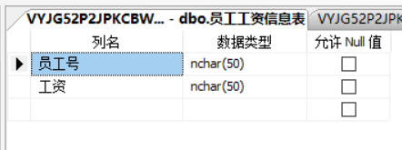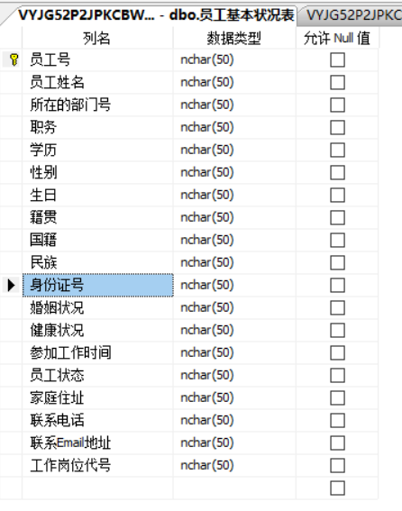
特别说明：因为是课设仓促做出来的成品，在有些地方会有小BUG，例如返回主菜单会让普通用户返回至管理员管理菜单上，若有大佬无聊的时候能够维护下代码，感激不尽！

